ПРОЕКТ
Р О С С И Й С К А Я Ф Е Д Е Р А Ц И Я
Б Е Л Г О Р О Д С К А Я О Б Л А С Т Ь

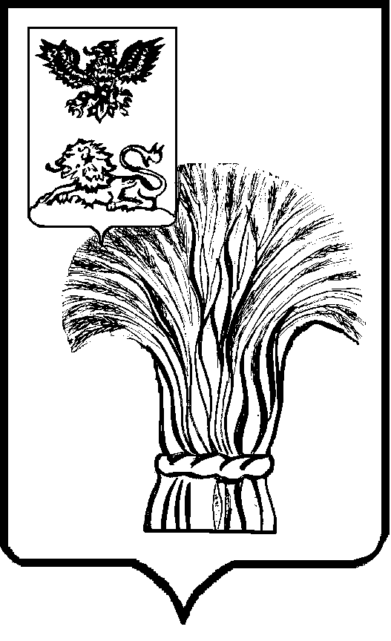

МУНИЦИПАЛЬНЫЙ СОВЕТ МУНИЦИПАЛЬНОГО РАЙОНА
«РОВЕНЬСКИЙ РАЙОН»
ЧЕТВЕРТОГО СОЗЫВА

Р Е Ш Е Н И Е

______________ 2024 г. № ______

О внесении изменений в Перечень объектов недвижимого имущества, расположенного на территории Ровеньского района, относящегося к муниципальной собственности, утвержденного решением третьей сессии третьего созыва Ровеньского районного Совета народных депутатов от 16 января 2004 года № 11

В связи с оформлением технической документации на отдельные объекты недвижимого имущества, являющиеся муниципальной собственностью, необходимостью внесения изменений в виде уточнений в решение третьей сессии Ровеньского районного Совета народных депутатов № 11 от 16 января 2004 года «О принятии в муниципальную собственность и утверждении перечня объектов недвижимого имущества, составляющего муниципальную собственность», Муниципальный совет Ровеньского района р е ш и л:
1. Внести в Перечень объектов недвижимого имущества, расположенного на территории Ровеньского района, относящегося к муниципальной собственности, в Раздел «Жилищный фонд с. Нагорье, Ровеньского района» изменения следующего содержания:
- строку «62; Квартира №2 жилого 16-и квартирного жилого дома, проживает Христофорова Елена Алексеевна» заменить строкой «62. Жилое помещение - квартира с кадастровым номером 31:24:0101001:1551, площадью 30 кв.м, расположенное по адресу: Белгородская область, Ровеньский район, с.Нагорье, ул.Механизаторов, д.6, кв.2.»
2. Контроль за исполнением настоящего решения возложить на постоянную комиссию по экономическому развитию, бюджету и налогам Муниципального совета Ровеньского района.

Председатель Муниципального совета
Ровеньского района В.А. Некрасов

